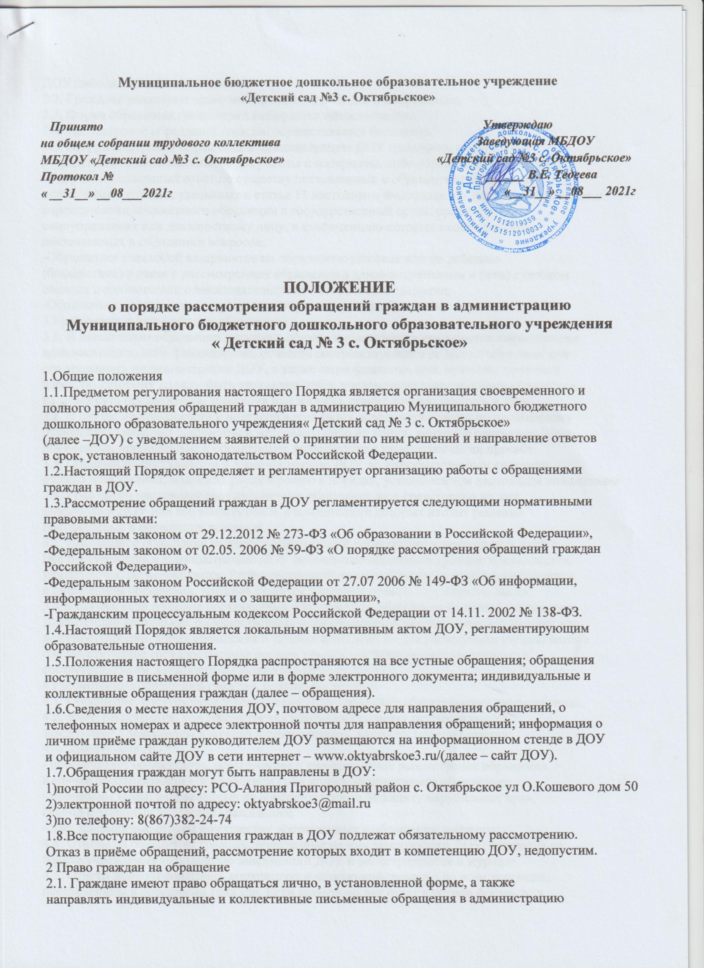

Муниципальное бюджетное дошкольное образовательное учреждение
«Детский сад №3 с. Октябрьское»
Принято Утверждаю
на общем собрании трудового коллектива Заведующая МБДОУ
МБДОУ «Детский сад №3 с. Октябрьское» «Детский сад №3 с. Октябрьское»
Протокол № ______ В.Е. Тедеева
« __31__» __08___2021г «__31__» __08___ 2021г

ПОЛОЖЕНИЕ
о порядке рассмотрения обращений граждан в администрацию
Муниципального бюджетного дошкольного образовательного учреждения
« Детский сад № 3 с. Октябрьское»

1.Общие положения
1.1.Предметом регулирования настоящего Порядка является организация своевременного и
полного рассмотрения обращений граждан в администрацию Муниципального бюджетного
дошкольного образовательного учреждения« Детский сад № 3 с. Октябрьское»
(далее –ДОУ) с уведомлением заявителей о принятии по ним решений и направление ответов
в срок, установленный законодательством Российской Федерации.
1.2.Настоящий Порядок определяет и регламентирует организацию работы с обращениями
граждан в ДОУ.
1.3.Рассмотрение обращений граждан в ДОУ регламентируется следующими нормативными
правовыми актами:
-Федеральным законом от 29.12.2012 № 273-ФЗ «Об образовании в Российской Федерации»,
-Федеральным законом от 02.05. 2006 № 59-ФЗ «О порядке рассмотрения обращений граждан
Российской Федерации»,
-Федеральным законом Российской Федерации от 27.07 2006 № 149-ФЗ «Об информации,
информационных технологиях и о защите информации»,
-Гражданским процессуальным кодексом Российской Федерации от 14.11. 2002 № 138-ФЗ.
1.4.Настоящий Порядок является локальным нормативным актом ДОУ, регламентирующим
образовательные отношения.
1.5.Положения настоящего Порядка распространяются на все устные обращения; обращения
поступившие в письменной форме или в форме электронного документа; индивидуальные и
коллективные обращения граждан (далее – обращения).
1.6.Сведения о месте нахождения ДОУ, почтовом адресе для направления обращений, о
телефонных номерах и адресе электронной почты для направления обращений; информация о
личном приёме граждан руководителем ДОУ размещаются на информационном стенде в ДОУ
и официальном сайте ДОУ в сети интернет – www.oktyabrskoe3.ru/(далее – сайт ДОУ).
1.7.Обращения граждан могут быть направлены в ДОУ:
1)почтой России по адресу: РСО-Алания Пригородный район с. Октябрьское ул О.Кошевого дом 50
2)электронной почтой по адресу: oktyabrskoe3@mail.ru
3)по телефону: 8(867)382-24-74
1.8.Все поступающие обращения граждан в ДОУ подлежат обязательному рассмотрению.
Отказ в приёме обращений, рассмотрение которых входит в компетенцию ДОУ, недопустим.
2 Право граждан на обращение
2.1. Граждане имеют право обращаться лично, в установленной форме, а также
направлять индивидуальные и коллективные письменные обращения в администрацию
ДОУ либо должностным лицам.
2.2. Граждане реализуют право на обращение свободно и добровольно.
2.3. Форма обращения гражданами выбирается самостоятельно.
2.4. Рассмотрение обращений граждан осуществляется бесплатно.
2.5. При рассмотрении обращения в администрацию ДОУ гражданин имеет право:
- Представлять дополнительные документы и материалы, либо обращаться с просьбой
-Получать письменный ответ по существу поставленных в обращении вопросов, за
исключением случаев, указанных в статье 11 настоящего Федерального закона, уведомление о
переадресации письменного обращения в государственный орган, орган местного
самоуправления или должностному лицу, в компетенцию которых входит решение
поставленных в обращении вопросов;
-Обращаться с жалобой на принятое по обращению решение или на действие
(бездействие) в связи с рассмотрением обращения в административном и (или) судебном
порядке в соответствии с законодательством Российской Федерации;
-Обращаться с заявлением о прекращении рассмотрения обращения.
3 Требования к письменному обращению
3.1. В письменном обращении граждан в обязательном порядке указывается наименование
администрации, либо фамилия, имя, отчество соответствующего должностного лица или
его должность в администрации ДОУ, а также свою фамилию, имя, отчество, почтовый
адрес, по которому должен быть направлен ответ, уведомление переадресации обращения,
излагает суть предложения, заявления или жалобы, ставит личную подпись и дату.
3.2. В случае необходимости в подтверждение своих доводов гражданин по письменному
обращению прилагает документы и материалы либо их копии, книжки и оригиналы иных
документов, приложенные к обращениям, возвращаются заявителям по их просьбе.
3.3. Обращение, поступившее в Администрацию ДОУ по информационным системам
общего пользования, подлежит рассмотрению в порядке, установленном настоящим положением
3.4. Гражданин направляет свое письменное обращение непосредственно на имя
заведующей ДОУ или его заместителей, в компетенции которых входит решение
поставленных в обращении вопросов.
3.5. Письменное обращение подлежит обязательной регистрации в течение трех дней с
Все поступающие в администрацию ДОУ письменные обращения граждан принимаются,
учитываются, регистрируются. Регистрационный индекс обращения граждан указывается
в письменном обращении, который ставится в нижнем правом углу первого листа.
3.6.В случае, если решение поставленных в письменном обращении вопросов относится к
компетенции нескольких государственных органов, органов местного самоуправления или
должностных лиц, копия обращения в течение семи дней со дня регистрации направляется в
соответствующие государственные органы, органы местного самоуправления или
соответствующим должностным лицам(ФЗ-№59, ст.8,ч.4).
4 Рассмотрение обращений граждан, подготовка ответов
4.1. Обращение, поступившее заведующему ДОУ, подлежит обязательному рассмотрению.
4.2. Учет, регистрация, ход рассмотрения обращения граждан осуществляются
заведующей с занесением в журнал личного приема, карточку приема граждан.
4.3. Заведующая ДОУ:
- обеспечивает объективное, всестороннее и своевременное рассмотрение обращения,
в случае необходимости – и с участием гражданина, направившего обращение;
- принимает меры, направленные на восстановление или защиту нарушенных прав,
свобод и законных интересов гражданина;
- дает письменные ответы по существу поставленных в обращении вопросов;
4.4. Ответы на обращения граждан, присланные на имя заведующего ДОУ, готовятся на
бланке учреждения за подписью заведующий ДОУ и регистрируются в журнале.
4.5. Ответы должны содержать конкретную и четкую информацию по всем вопросам,
поставленным в обращении граждан. Если заявителю дан ответ в устной форме, то в
материалах, приложенных к обращению, должно быть это указано.
Ответы, подготовленные на основании правовых документов, должны содержать
реквизиты этих документов с указанием даты и наименования.
Ответ на коллективное обращение отправляется на имя первого подписавшего его лица,
если в письме не оговорено конкретное лицо, кому надлежит дать ответ.
Ответ на обращение, поступившее в Администрацию ДОУ по информационным системам
общего пользования, направляется по почтовому адресу, указанному в обращении.
5 Порядок рассмотрения отдельных обращений
5.1. Обращения граждан, поступившие заведующему ДОУ из средств массовой
информации, рассматриваются в порядке и сроки, предусмотренные настоящим
Положением.
5.2. В случае если в письменном обращении не указана фамилия гражданина, направившего
обращение и почтовый адрес, по которому должен быть направлен ответ, ответ на обращение
не дается заведующей ДОУ.
5.3. При получении письменного обращения, в котором содержатся нецензурные,
оскорбительные выражения, угрозы жизни, здоровью или имуществу должностного лица, а
также членов его семьи заведующий вправе оставить обращение без ответа или направить
данное обращение в правоохранительные органы.
5.4. В случае если текст письменного обращения не поддается прочтению, обращение не
подлежит направлению на рассмотрение и ответ на него не дается. Заявителю об этом
сообщается, если его фамилия и почтовый адрес поддаются прочтению.
5.6. В случае если в письменном обращении гражданина содержится вопрос, на который ему
многократно давались письменные ответы по существу в связи с ранее направленными
обращениями, и при этом в обращении не приводятся новые доводы или обстоятельства
заведующий ДОУ вправе принять решение о безосновательности очередного обращения и
прекращении переписки с гражданином. О данном решении уведомляется гражданин,
направивший обращение.
6 Сроки рассмотрения обращений и уведомление заявителей
6.1. Обращения, поступившие заведующему ДОУ, рассматриваются в срок до одного месяца
со дня их регистрации, если иной срок (меньший) не установлен руководителем либо его
заместителем. Обращения, не требующие дополнительного изучения и проверки,
рассматриваются безотлагательно. О результатах рассмотрения уведомляются заявители.
6.2. В исключительных случаях руководитель вправе продлить срок рассмотрения обращения
не более чем за 30 дней, уведомив о продлении срока его рассмотрения гражданина,
направившего обращение. Продление срока оформляется исполнителями не менее чем за
пять дней до истечения срока рассмотрения обращения.
7 Организация работы по личному приему граждан
7.1. График и порядок личного приема граждан в ДОУ устанавливается руководителем.
7.2. При личном приеме гражданин предъявляет документ, удостоверяющий его личность.
7.3. По вопросам, не входящим в компетенцию заведующего ДОУ, заявителям
рекомендуется обратиться в соответствующие органы, учреждения, организации.
7.4. Во время записи на прием заведующая заполняет карточку личного приема гражданина
(форма прилагается), в которую заносится содержание обращения гражданина на личном
приеме, а также резолюция ведущего прием, с поручением должностному лицу. При
необходимости гражданам предлагается изложить суть вопроса в письменном виде.
Письменное обращение в этом случае регистрируется и рассматривается в установленном
порядке, а в карточке делается отметка «Оставлено заявление» и дата регистрации.
7.5.В случае если изложенные в устном обращении факты и обстоятельства являются
очевидными и не требуют дополнительной проверки, ответ на обращение с согласия
гражданина может быть дан устно в ходе личного приема, о чем делается запись в карточке
личного приема гражданина. В остальных случаях дается письменный ответ по существу
поставленных в обращении вопросов.
7.6. В ходе личного приема гражданину может быть отказано в дальнейшем рассмотрении
обращения, если ему ранее был дан ответ по существу поставленных в обращении вопросов.
8 Контроль за соблюдением порядка рассмотрения обращений
8.1. Должностное лицо в пределах своей компетенции осуществляет контроль за
соблюдением порядка рассмотрения обращений, анализирует содержание, поступающих
обращений и информирует заведующего ДОУ о нарушениях исполнительской дисциплины.
8.2. Заведующий ДОУ принимает меры по своевременному выявлению и устранению
причин нарушения прав, свобод и законных интересов граждан.
8.3. Лица, виноватые в нарушении порядка рассмотрения обращений граждан, изложенного в
настоящем Положении, несут ответственность, предусмотренную законодательством РФ.
9 Хранение материалов по обращениям граждан
9.1. Заведующая ДОУ осуществляет хранение заявлений и жалоб граждан.
9.2. Журнал регистрации по обращениям граждан вносится в номенклатуру дел.
9.3. Ответственность за сохранность документов по обращениям граждан возлагается на
заведующего ДОУ.
9.4. Срок хранения предложений, заявлений, жалоб граждан и документов, связанных с
их рассмотрением и разрешением – 5 лет.

